Звук Л
Упражнения для занятий дома
Все логопедические упражнения можно разделить на три большие блока, каждому из которых нужно уделить внимание и проводить регулярно.
Умение различать звуки на слух кажется естественным, но если вы попросите своего ребенка произнести то или иное слов по буквам, то увидите пробелы.

Развитие фонематического слуха
- Подбор слов, начинающихся или заканчивающихся на заданный звук.
- Подсчет звуков в слове, определение слоговой структуры.
- Составление звуковой схемы слова.
- Повторение рифм и коротких стихов.
- Проговаривание речевок и чистоговорок.

Пальчиковая гимнастика
Мелкая моторика рук помогает речевой деятельности, поэтому дети должны выполнять ее обязательно. Не забывайте использовать «помощников»:
- маленькие массажеры (резиновые мячики, валики, шишки);
- раскрашивание картинок;
- ножницы для вырезания;
- пластилин;
- бумагу для оригами;
- также помните, что все виды рукоделия, конструирования, любого творчества - отличные способы совершенствования мелкой моторики вне индивидуальных занятий.

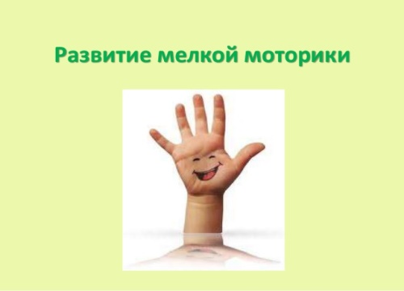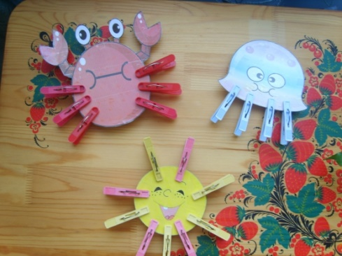

Раскрашивание рисунков по теме: «Весна»
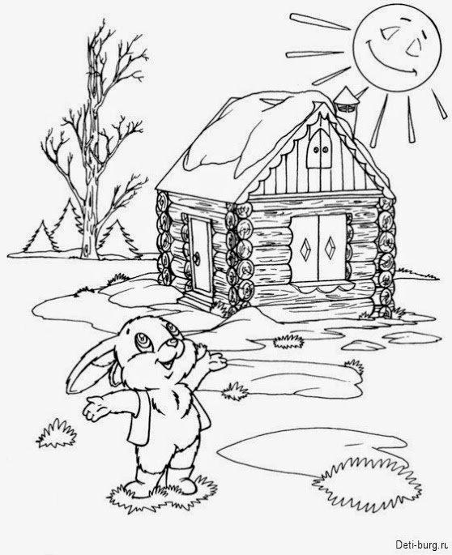

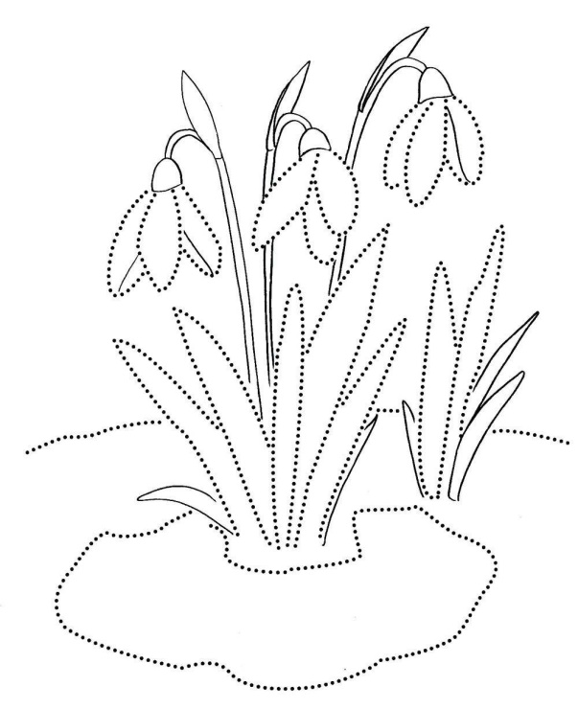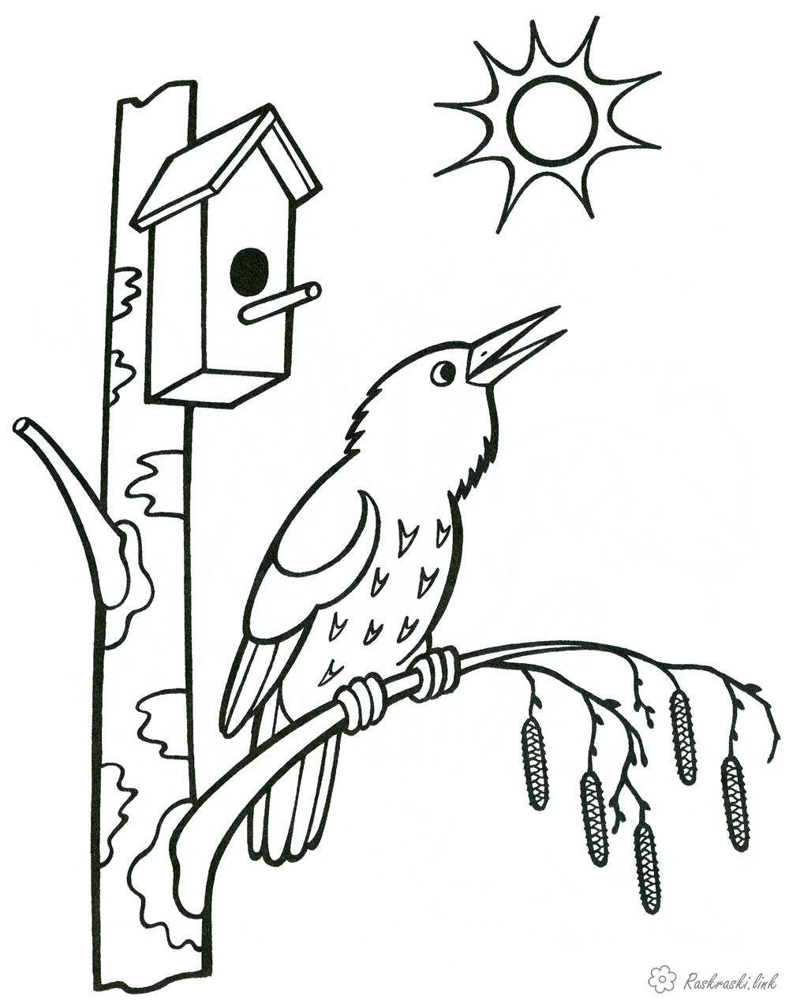

Артикуляционная гимнастика
Делайте разминку для язычка каждый день, перед зеркалом

Упражнение «НАКАЖЕМ НЕПОСЛУШНЫЙ ЯЗЫЧОК»
Улыбнуться, положить широкий язык между губами и пошлепать его пя-пя-пя. Покусать кончик языка зубками (чередовать эти два упражнения).

Упражнение «ПАРОХОД ГУДИТ»
Цель: Вырабатывать подъем задней части спинки языка вверх, произнося определенные гласные звуки.
Описание: Зажать широкий передний край языка передними зубами и в таком положении длительно произносить звук Ы-Ы-Ы…

Упражнение «ИНДЮК»
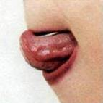Цель: вырабатывать подъем языка вверх, развивать подвижность его передней части.
Описание: Приоткрыть рот, положить язык на верхнюю губу и производить движения широким передним краем языка по верхней губе вперед и назад, стараясь не отрывать язык от губы – как бы поглаживать ее. Сначала производить медленные движения, потом убыстрить темп и добавить голос, пока не послышится звук, похожий на БЛ-БЛ-БЛ…(как индюк болбочет).
Следить за тем, чтобы язык был широким и не сужался. Чтобы движения языком были вперед-назад, а не из стороны в сторону. Язык должен облизывать верхнюю губу, а не выбрасываться вперед.

Упражнение «ЛОШАДКА»
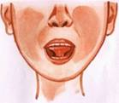Цель: укреплять мышцы языка и вырабатывать подъем языка вверх, растягивать подъязычную уздечку.
Описание: Улыбнуться, показать зубы, приоткрыть рот и пощелкать языком так, чтобы он всей своей массой вначале присасывался на мгновение к небу, а затем падал вниз. Цокать с переменным темпом (то медленно, то быстро).
Следить за тем, чтобы нижняя челюсть была неподвижна – работает только язык.

Упражнение «КАЧЕЛИ»
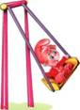Цель: вырабатывать умение быстро менять положение языка, вырабатывать умение удерживать широкий распластанный язык за верхними и нижними зубами.
Описание: Улыбнуться, показать зубы, приоткрыть рот. Положить широкий язык за нижние зубы (с внутренней стороны) и удерживать язык в таком положении под счет от одного до пяти. Затем поднять широкий язык за верхние зубы (с внутренней стороны) и удерживать его в таком положении под счет от одного до пяти. Так поочередно менять положение языка 4-6 раз.
Следить, чтобы работал только язык, а нижняя челюсть и губы оставались неподвижными.

Упражнение «МАЛЯР»
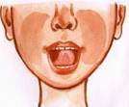
Цель: Отрабатывать движения языка вверх, вырабатывать его подвижность.
Описание: Улыбнуться, открыть рот и «погладить» кончиком широкого языка твердое небо, делая движения языком вперед назад ( от горлышка к зубкам и обратно). Следить за тем, чтобы губы и нижняя челюсть были неподвижны. Кончик языка должен доходить до внутренней поверхности верхних зубов, когда он продвигается вперед, а не высовываться изо рта. Повторить упражнение 10-15 раз.

Упражнение «ПОЧИСТИМ ЗУБКИ»
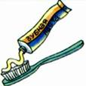Цель: Укреплять мышцы кончика языка, учить детей удерживать кончик языка за зубами.
Описание:
А) Улыбнуться, показать зубы, приоткрыть рот и кончиком языка «почистить» нижние зубки с внутренней стороны, делая движения языком из стороны в сторону, а потом делая движения снизу вверх.
Б) Улыбнуться, показать зубы, приоткрыть рот и кончиком языка «почистить» верхние зубки с внутренней стороны, делая движения языком из стороны в сторону, а потом делая движения снизу вверх.
В) Улыбнуться, показать зубы, приоткрыть рот и кончиком языка «почистить» верхние зубки с внешней стороны, делая движения языком из стороны в сторону.
Следить за тем, чтобы губы были неподвижны, находились в положении улыбки. Двигая кончиком языка из стороны в сторону, следить, чтобы он находился у десен, а не скользил по верхнему краю зубов. Двигая языком снизу вверх, следить, чтобы кончик языка был широким и начинал движение от корней нижних зубов.

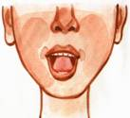
Упражнение «БАРАБАН»
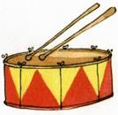Цель: укреплять мышцы языка, вырабатывать подъем языка вверх и умение делать кончик языка напряженным. Развивать подвижность языка, растягивать подъязычную уздечку.
Описание: Улыбнуться, открыть рот и постучать кончиком языка за верхними зубами, многократно и отчетливо произнося звук Д-Д-Д…
Следить за тем, чтобы нижняя челюсть была неподвижна, а рот не закрывался. Звук Д должен носить характер четкого удара и не должен быть хлюпающим. Звук Д нужно произносить так, чтобы ощущалась выдыхаемая воздушная струя.
А) Звук Д произносить медленно и четко.
Б) Темп произнесения звука Д постепенно увеличивать.
В) Произнося звук Д в быстром темпе, производить колебательные движения (поглаживания) из стороны в сторону по нижней поверхности языка. Движения производить черенком чайной ложки, чистым(!) пальцем или соской, надетой на палец ребенка.

Упражнение «ПУЛЕМЕТ»
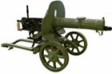Цель: укреплять мышцы языка, вырабатывать умение делать кончик языка напряженным. Развивать подвижность кончика языка. Растягивать подъязычную связку.
Описание: Это упражнение выполняется аналогично упражнению «Барабан», с той лишь разницей, что вместо произнесения звука Д, надо произносить звук Т. Звук Т произносить отчетливо.

Формирование правильного произношения
- Скажи красиво
Предложите ребенку несколько изображений слов, начинающихся на звук Л. Попросите его произнести слова красиво, выделяя голосом нужный звук.
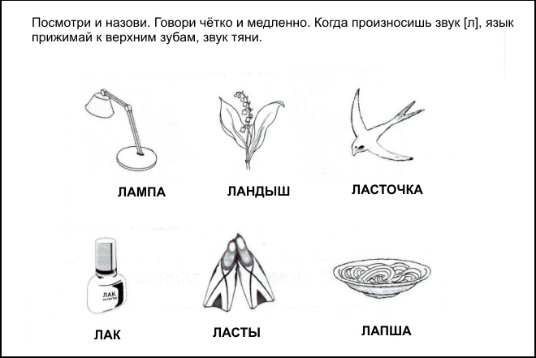

2. «Игрушки для Ларисы»
Попросите ребенка собрать для куклы Ларисы подарки. Скажите, что она любит только то, что начинается на Л. Для этого упражнения нужно заранее подобрать небольшие предметы или картинки, все слова не должны начинаться только на Л.
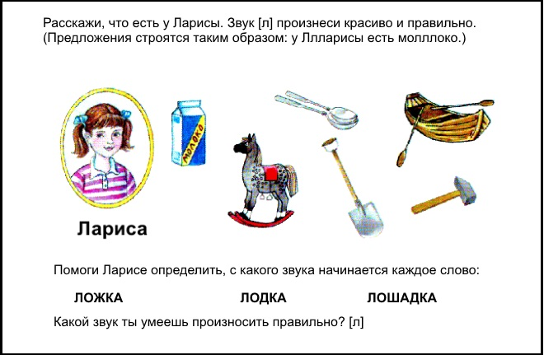

3. «Один-много»
Предложите ребенку назвать слова с Л в единственном и множественном числе.

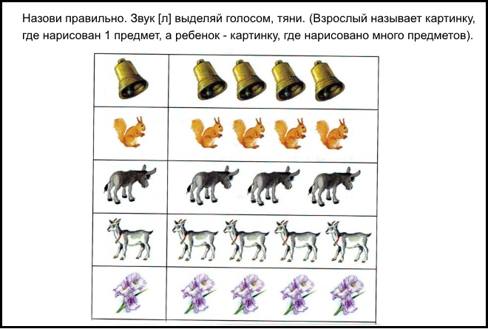

4. «Отыщи звук»
Предложите и помогите ребенку составить схему слова и обозначить на ней место Л.
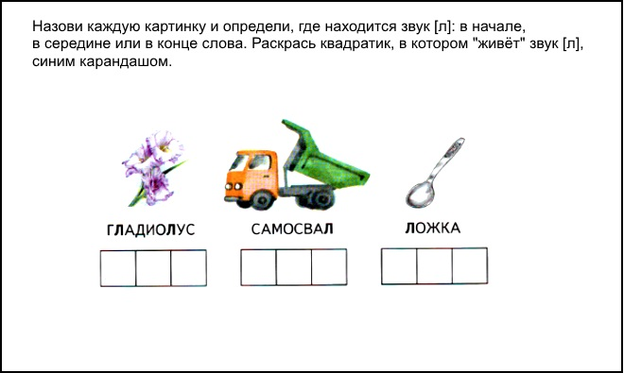
5. «Скороговорки и потешки»
Заучите потешку, со словами, в которых есть Л.
